SCALE - SAIL TREFFEN KÖLN 2025
49. FÜHLINGER SEE REGATTA

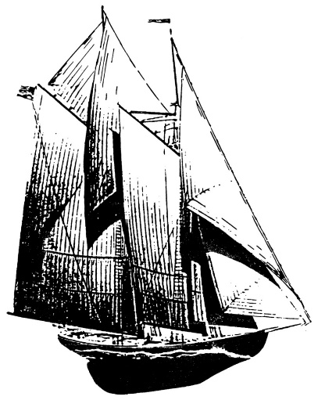
Ausschreibung

Ausrichter: mini-sail e.V.

Ort: Köln-Fühlingen, Fühlinger See Nr.5
Datum: Sa./ So., den 15./16.03.2025

Teilnahme: vorbildgetreue oder vorbildähnliche
ferngesteuerte Segelschiffsmodelle mit einer Rumpflänge ab 800 mm, Monohulls
Übernachtung: auf Wunsch Zimmernachweis
Anreise: Autobahn A1 Ausfahrt: Köln-Niehl / Fühlingen (100), dann Ausschil-
derung Regattastrecke folgen, Startstelle am Ende des Parkplatzes P1 hinter dem Bootshaus.

Anmeldung: bis 07.03.2025, vorzugsweise per Mail
Meldeanschrift: Borek Dvořák

Mittelrautenbach 3
42 929 Wermelskirchen

Tel.: 02196 / 888 483; e-mail: borekd@yahoo.de

Programm: Samstag: ab 10:00 Uhr – Registrierung
11:30 Uhr – Start zur Wanderregatta
14:00 Uhr – Start zur Dreieckskurs-Regatta
ca. 17:30 Uhr – gemeinsames Abendessen

Sonntag: 10:00 Uhr – Eröffnung

11:00 Uhr – Start zur Wanderregatta
13:00 Uhr – Start zur Dreieckskurs- Regatta
ab 15:00 Uhr – Ausklang, Ergebnisse, Abreise

Die Teilnahme an den Regatten ist freiwillig, die Teilnehmerzahl auf 40 Starter begrenzt. Die zum Zeitpunkt der Veranstaltung ggf. geltenden Hygienevorschriften werden angewendet. Frühere Anmeldungen haben Vorrang vor Späteren, eine zweitägige Teilnahme vor einer Eintägigen. Die Veranstalter behalten sich vor, je nach Wetterbedingungen bzw. Anzahl der Teilnehmer, Programmänderungen vorzunehmen. Die Veranstalter haften nicht für Schäden, gleich welcher Art, oder sonstige Nachteile, die mittelbar oder unmittelbar im Zusammenhang mit der Veranstaltung stehen.

Allen Teilnehmern wünschen wir eine gute Anreise und einen angenehmen Aufenthalt.

